重庆理工大学电气与电子工程学院

DSP技术及应用
电子版实验报告

实验1
CCS入门

班 级：
姓 名：
学 号：
完成时间： 2024/3/13

[注]
- 每个实验问题回答时可以采用截图辅助说明；
- 实验报告用 学号+姓名+实验号 命名，如：07410005张山-1.doc
- 请独立完成实验和报告，实验报告分析和数据要一致。

- 回答问题
- 用CCS建立的一个工程文件，一般包含哪几种文件（还需指出文件扩展名）？
- 项目文件：扩展名为 .project，它是项目配置文件，用来描述项目的组织结构和属性。
- C源代码文件：扩展名为 .c ，这些文件包含了用C编写的程序源代码。
- 头文件：扩展名为 .h，这些文件包含了函数声明、宏定义、类型定义等，供源代码文件包含和引用。
- 汇编语言源文件：扩展名为 .asm，用于编写直接控制处理器硬件的底层代码。
- 链接器命令文件：扩展名为 .cmd 或 .ld，这是TI DSP特有的链接脚本文件，用于定义内存布局、段分配和符号链接规则。
- 库文件：扩展名为 .lib 或 .a，包含了预编译的函数库，用于链接阶段与目标代码一起生成最终可执行文件。
- 启动文件：通常是汇编文件，用于初始化堆栈、中断向量表和其他启动时的必要设置。
- 配置文件：如 .cfg 文件，用于存储工具链和调试器的配置信息。
- 其他辅助文件：可能还包括.bat/.cmd批处理文件，用于自动化构建或部署任务。

- read_signals函数、output_signals函数、inp_buffer数组、write_buffer数组各自的功能是什么？
read_signals 函数：
功能：这个函数负责从某种输入源读取信号数据，本实验中以读文件（sine2.dat）的方式采集数据；它将接收到的数据存入一个缓冲区inp_buffer 数组。
output_signals 函数：
功能：此函数将处理完且已存放在 out_buffer 数组中的数据发送到输出设备。
inp_buffer 数组：
功能：作为输入缓冲区，它用于临时存储从输入源读取的原始数据。它的容量大小决定了可以暂存多少数据，以防止新数据到来时来不及处理而丢失。
write_buffer 函数：
功能：这个函数负责处理 inp_buffer 中的数据，并将处理后的内容写入另一个缓冲区，如 out_buffer。这可以包括信号处理（如滤波、增益调整、编码、压缩等）或数据打包准备发送到输出设备。
总结起来，在典型的数据处理流程中：
read_signals 获取输入数据并填充 inp_buffer；
write_buffer 处理 inp_buffer 中的数据并写入 out_buffer；
output_signals 将 out_buffer 中的数据传递给实际的输出目的地。

- 利用断点调试程序时，F10和F11的区别是什么？
F10：逐过程（Step Over）调试。当你按下F10时，程序会在当前行执行完毕，但如果当前行是一个函数调用，调试器不会进入该函数内部，而是直接执行这个函数并将控制权交给函数返回后的下一行代码。这对于暂时不需要查看函数内部细节，只想快速经过已知正常工作的函数时很有用。
F11：逐语句（Step Into）调试。当按下F11时，程序同样会在当前行执行，但如果有函数调用，调试器将会进入函数内部的第一行开始逐行执行，详细检查函数内的每一步操作。
总结来说，F10可以在较高的抽象层次上移动调试指针，避免深陷复杂的子函数调用之中；而F11则可以逐步深入到代码的最底层细节，对于追踪逻辑错误和了解函数内部工作原理非常有用。在实际调试过程中，通常会根据需要灵活切换这两者以达到最佳调试效果。

- CCS中的“文件输入输出”的功能是什么？设置Probe断点有什么用处？
将文件作为信号流输入DSP 目标板或软仿真器。或者将目标存储器的值储存在 PC 文件中，以及怎样再将它们调出。

- 设置CCS图形工具时，“Graph Title”、“Start Address”和“Page”分别代表什么含义，请结合实验结果分析。
Graph Title (图形标题):
这个选项用于给所创建的图形窗口命名或定义一个标题，它会出现在图形窗口顶部，作为图形内容的描述性标签。例如，正在监控某个信号的波形，你可以将Graph Title设为“Input”，以便在同时打开多个图形窗口时能清晰地区分各个图形所展示的内容。
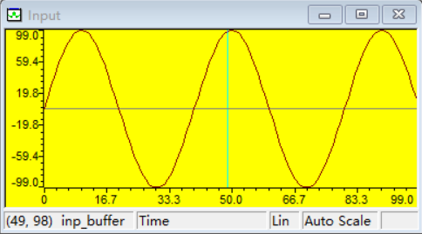
Start Address (起始地址):
在实时数据采集和分析场景下，Start Address 是指向DSP内存中特定位置的地址，这个位置包含了我们需要监控或绘制成图形的数据。当我们想要观察read_signals函数从Prode断点中读取到的初始输入数据的变化情况时，必须指定inp_buffer数组的首地址。这意味着图形工具将会从指定的地址开始读取数据，并将其转化为可视化的图形。
Page (数据页):
在CCS中，Page 参数通常用来指定要访问的内存空间类型或分区，这包括：
- Program Memory: 指程序存储空间，通常包含执行代码的区域。
- Data Memory: 指数据存储空间，包括全局变量、堆栈和静态变量等。
- I/O Space: 对于某些处理器而言，可能还包括I/O端口映射区域，这一区域通常用于直接读写外设寄存器。
本实验要监测的数据存放在输入数据缓冲区中，即数据缓存器内，因此选择了Data。
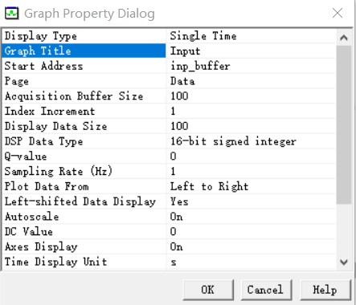
- 根据你的体会，要完成一个CCS系统的软件开发和调试，主要应包括哪几个步骤？
1. 环境搭建：
- 安装Code Composer Studio集成开发环境（IDE），确保系统满足软件运行所需的硬件和软件要求。
- 安装相应的设备驱动程序以及调试器驱动（比如JTAG或SWD驱动）。
2. 创建新项目：
- 在CCS中启动新的项目，选择对应的设备型）。
3. 硬件配置：
- 根据目标硬件平台配置外围设备，例如GPIO、UART、ADC、DMA等模块。
- 可能需要导入或编写H/W初始化代码。
4. 编写代码：
- 使用C/C++或者其他支持的语言编写应用程序代码。
- 分离和组织代码结构，如函数、模块、库等。
- 实现系统功能，遵循软件工程原则和编程规范。
5. 构建与编译：
- 将源代码添加至项目中，设置工程属性和编译选项。
- 进行定期编译检查代码语法错误和早期警告。
6. 连接与调试：
- 连接目标硬件到调试器，建立通信链路。
- 设置断点、观察点、内存和寄存器视图等调试工具。
- 下载程序到目标硬件（通过JTAG等接口）。
7. 软件测试：
- 执行程序并监控程序执行路径，验证基本功能是否正常。
- 进行单元测试和集成测试，确保每个模块和整体系统的功能符合预期。
8. 问题定位与调试：
- 使用CCS提供的调试工具分析代码执行情况，如内存占用、CPU周期计数、变量跟踪等。
- 分析并解决出现的运行时错误和逻辑问题。
9. 性能优化：
- 根据测试结果优化代码，改进算法、减少资源消耗、提升执行速度等。
- 结果及数据分析
1、跟踪调试程序，填写表1中num和count变量的值，并阐明原因。
表 1 程序调试结果
当程序第一次执行到右侧代码时 | output=out_buffer; | int read_signals(int *input) | output[i] =  input[i]*volume;
num | 100 | identifier not found: num | identifier not found: num
count | identifier not found: count | identifier not found: count | 99
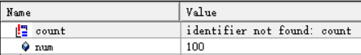
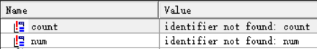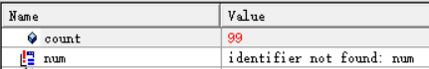
原因如下：
在volume.h文件中，通过预处理器指令"#define BUF_SIZE 0x64"，我们定义了一个宏BUF_SIZE，其值被替换为100。在main函数中，声明了一个局部变量num，并将其初始化为BUF_SIZE，即num=100。
首先，在程序执行到“output = out_buffer;”时，由于上下文中仅定义了num（其值为100），而没有定义count变量，因此此时如果试图访问count，编译器会报错提示“identifier not found: count”，表示找不到名为count的标识符。
接下来，当程序调用“int read_signals(int *input)”子函数时，由于在这个子函数内部并未声明或定义num和count两个变量，所以在该函数内部尝试访问num或count也会导致编译错误，提示找不到相应的标识符。
最后，在“output[i] = input[i]*volume;”所在的write_buffer子函数中，该函数接收了三个参数(input, output, num)，并在函数内部将num赋值给一个局部变量count。因此，在这个子函数的作用域内，count被定义并初始化为100。假设在此之后进行了一个循环操作，使得count自减1，那么在某个时刻count的确会变为99。尽管在write_buffer子函数中有count变量，但实际上num在该函数中也没有重新定义或声明，所以同样地，若在write_buffer函数体内直接访问num也会出现“identifier not found: num”的错误。

- 从数据文件sin2.dat导入的数据，存放在什么存储器中（数据存储器 or 程序存储器）？其起始地址是什么（可以用数组名回答）？共占有了多长的存储空间？
在数据存储器中，输入缓冲区inp_buffer的起始地址为0x2400，并且其占用的空间大小是100个字节。通过计算结束地址0x2463与起始地址0x2400之差（0x2463 - 0x2400 = 0x63），我们可以得知连续的存储单元数量为0x63=99，但由于数组索引是从0开始计数的，因此包含起始地址在内的总共100个连续存储单元被inp_buffer数组占用，每个存储单元代表一个字节。所以，inp_buffer数组实际上占据了100个字节的空间。

- 记录输入与输出波形（请截图）。
volume=1：
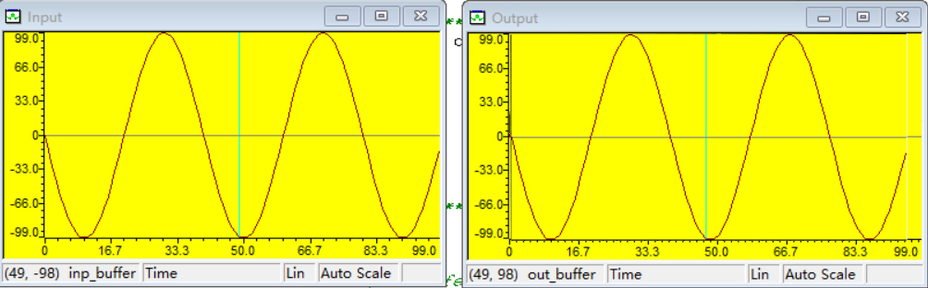
4、修改源程序，重新编译链接，记录输出为输入幅值5倍的波形。
Volume=5：
